PowerApps 編集フォームのカード変更について

1. 今回はテストのため、SharePointリストの「AFC_Apps_Safe」の「部場列」と「所属（その他）列」を使用しました。部場列は選択列（選択肢入力済み）、所属列は「一行テキスト」です。

※所属列を「**一行テキスト**」にするのがポイントです。

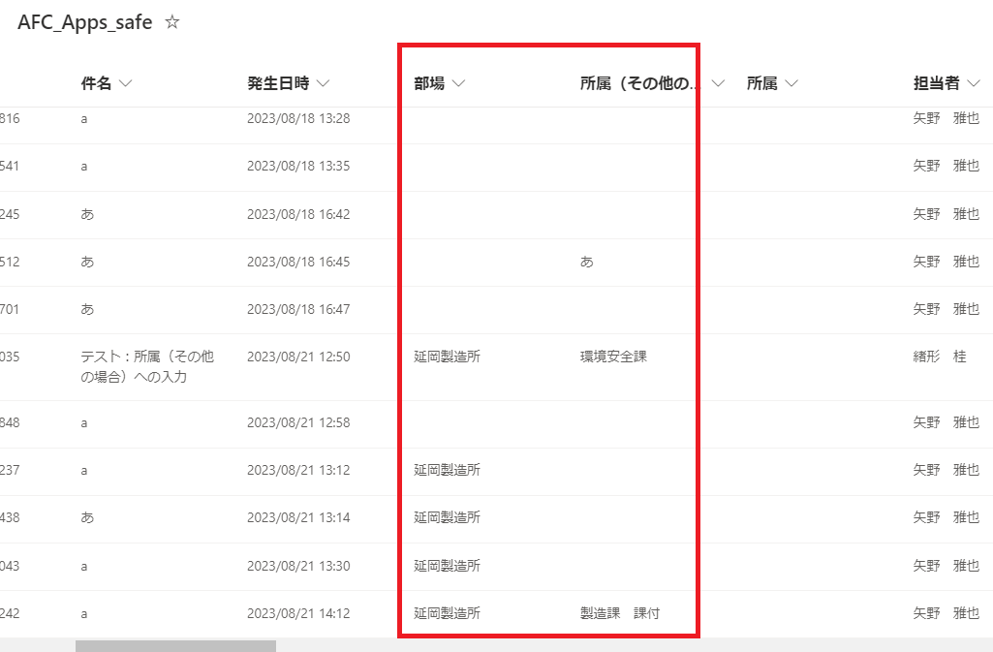

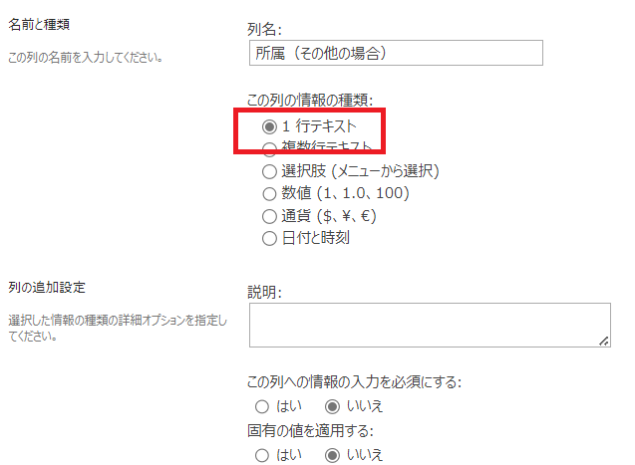

1. アプリ対象のカード（今回は所属（その他の場合）_DataCard3）を選択します。

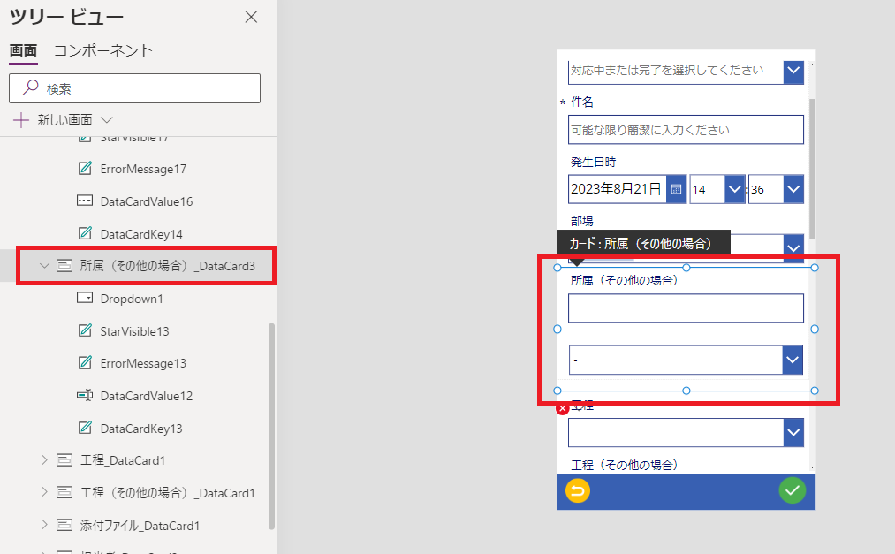

1. 「ドロップダウン」コントロールをカード内に挿入します。

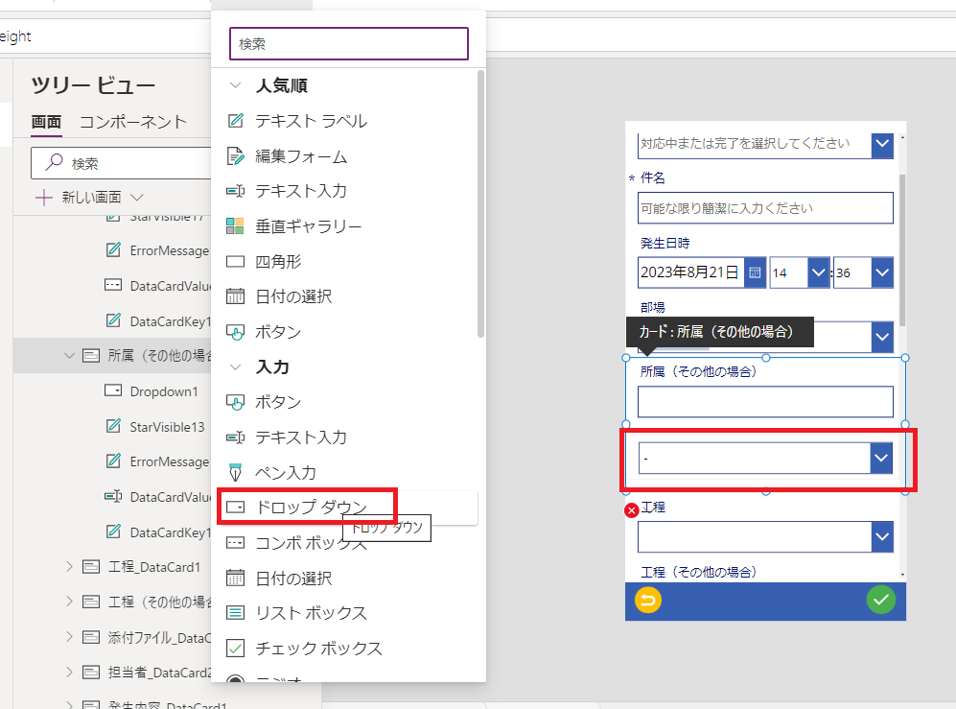

1. 追加したドロップダウンの依存先関係（今回の条件では、部場がDataCardValue16）を設定します。

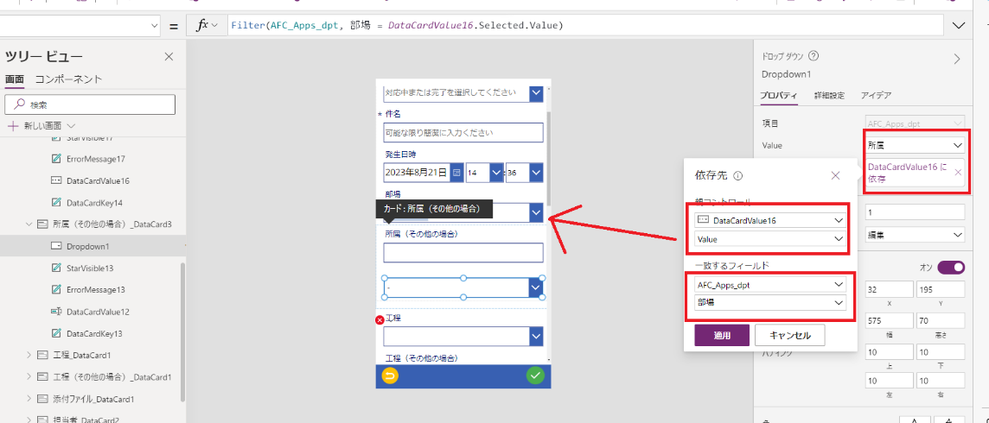

1. カード「所属(その他の場合)_DataCard3」の「Update」を「Dropdown名.Selected.列名」にする。

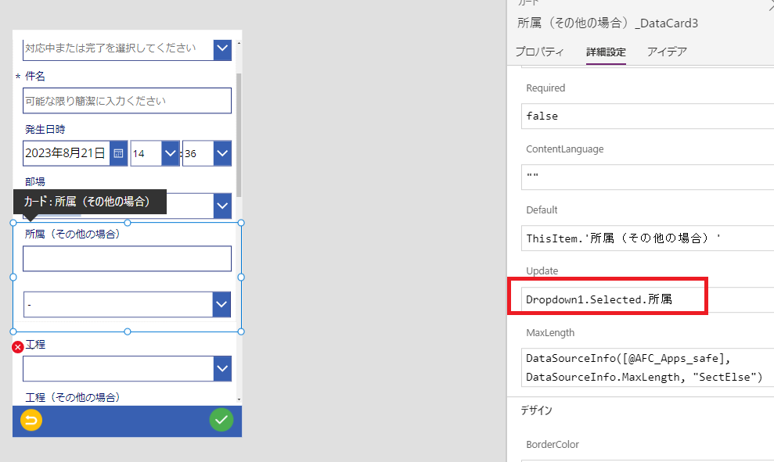

1. 元々の入力欄（今回はDataCardValue12）のVisibleを「false」にする。

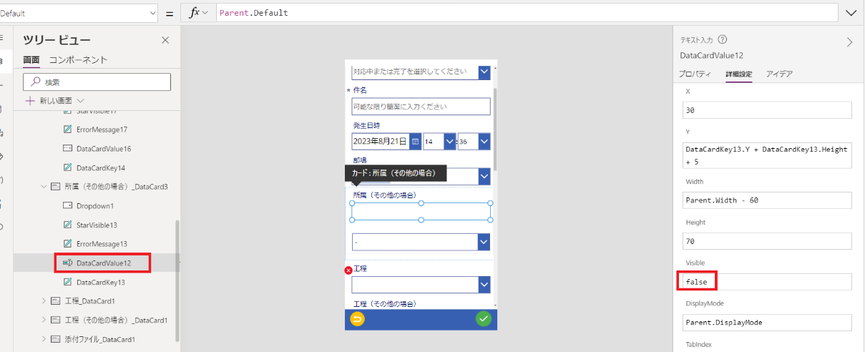

1. いい感じにカードのサイズを調整する。

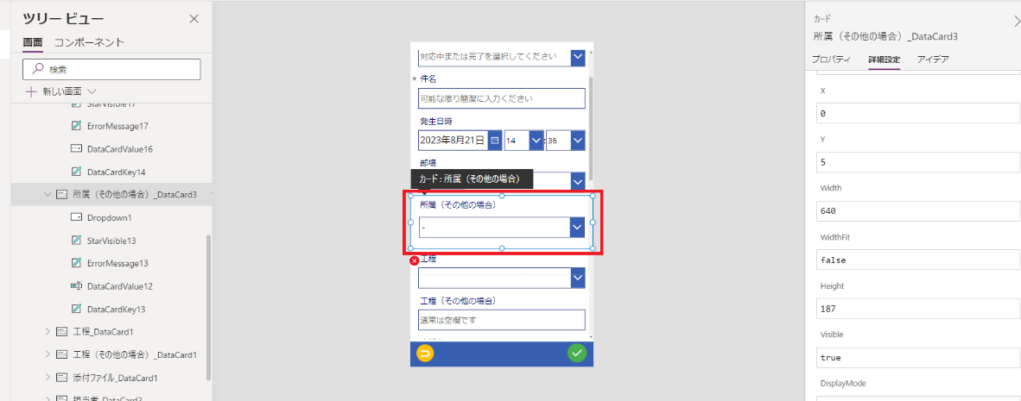

1. 入力してみる。

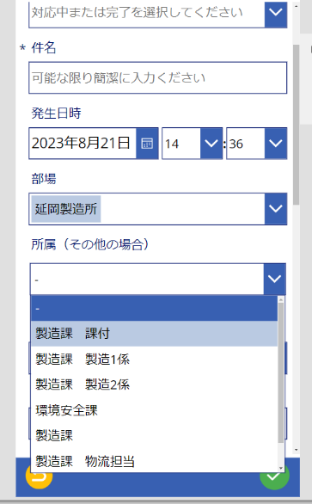

1. 反映成功。同じ感じで工程もやってみてください。

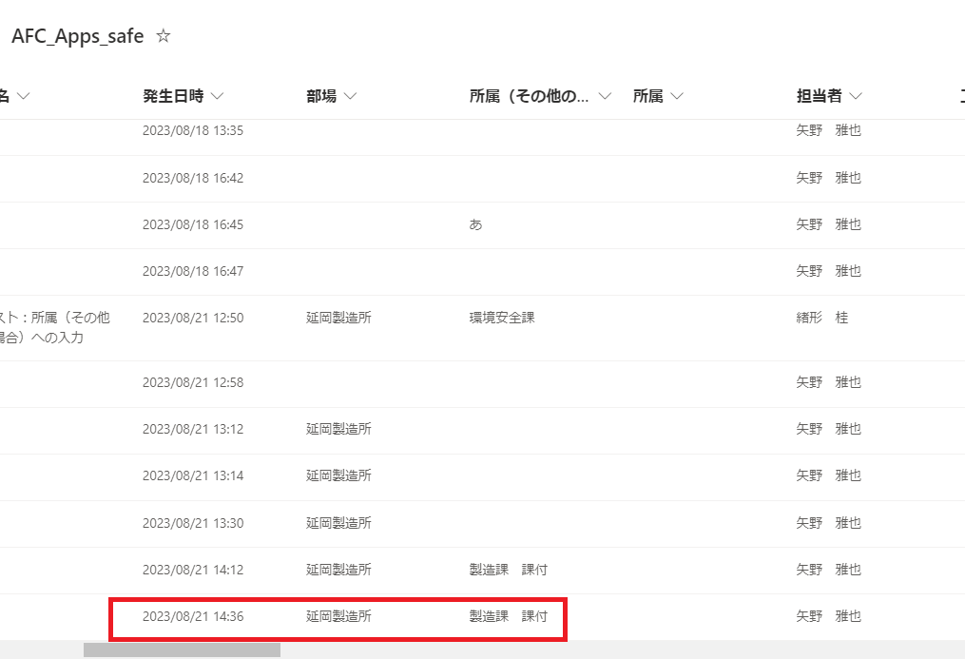

以上